<TD Paradigmas de Software>

Especificação de Caso de Uso: <Folhas>

Versão 0.3

Histórico da Revisão

|  |  |  |  |
| --- | --- | --- | --- |
| **Data** | **Versão** | **Descrição** | **Autor** |
| <15/MAIO/2023> | 0.1 | <Levantamento de Requisitos> | <nome> |
| 01/05/2023 | 0.2 | Adição de Diagramas | Lucas |
| 05/06/2023 | 0.3 | Adição PMCanvas | Lucas |
|  |  |  |  |

Sumário

1 Caso de Uso Folha 3

1.1 Breve Descrição 3

2 Fluxo de Eventos 3

2.1 Fluxo Básico 3

2.2 Diagrama de Negócio 5

2.3 Diagrama de Sequência 6

2.4 Diagrama de Caso de Uso 6

2.5 Diagrama de Atividade 7

2.6 Diagrama de Classe 8

2.7 Diagrama de Estado 8

2.8 BPMN 8

2.9 Matriz de Rastreabilidade 9

2.10 PMCanvas 9

2.11 Fluxos Alternativos 10

2.11.1 < Primeiro Fluxo Alternativo > 10

2.11.2 < Segundo Fluxo Alternativo > 10

3. Requisitos Especiais 10

3.1 < Primeiro Requisito Especial > 11

4. Precondições 11

4.1 < Precondição Um > 11

5. Pós-condições 11

5.1 < Pós-condição Um > 11

6. Pontos de Realização 11

6.1 <Nome do Ponto de Realização> 11

# 1 Caso de Uso Folha

[O template a seguir é fornecido para uma Especificação de Caso de Uso, que contém as propriedades textuais do caso de uso. Este documento é usado com uma ferramenta de gerenciamento de requisitos, como o Rational RequisitePro, para especificar e marcar os requisitos contidos nas propriedades do caso de uso.

Os diagramas de caso de uso podem ser desenvolvidos em uma ferramenta de modelagem visual, como o Rational Rose. Um relatório de caso de uso, com todas as propriedades, pode ser gerado com o Rational SoDA. Para obter mais informações, consulte os mentores de ferramentas do Rational Unified Process.]

## 1.1 Breve Descrição

Como Funcionário, eu gostaria de saber o meu salário líquido e seus respectivos descontos (INSS e IRPF) informando o salário bruto, afim de propiciar a melhor gestão de meu salário líquido para financiar um imóvel.

# 2 Fluxo de Eventos

O usuário informa o seu salário bruto para o sistema folha calcular seu FGTS aplicando 8% sobre o salário bruto; O INSS é calculado com base na tabela de alíquotas deste imposto variando de 7,5% a 14,00%; O IRPF é calculado com base na tabela progressiva mensal. O Salário líquido é calculado com base no resultado do salário bruto subtraído do INSS e do IRPF e retorna o salário líquido e os demais valores.

O sistema calcula o INSS com base na tabela de alíquotas deste imposto variando de 7,65% a 11,00%.

## 2.1 Fluxo Básico

[Este caso de uso é iniciado quando o ator pratica alguma ação. Os casos de uso sempre são iniciados por atores. O caso de uso descreve o que o ator faz e o que o sistema faz em resposta. Ele deve ser elaborado como um diálogo entre o ator e o sistema.

O caso de uso descreve o que ocorre no sistema, mas não como ou por quê. Se forem trocadas informações, seja específico no que diz respeito ao conteúdo que é passado e retornado. Por exemplo, não é muito esclarecedor dizer que o ator fornece informações do cliente. É melhor dizer que ele fornece o nome e o endereço do cliente. É útil fazer uso de um Glossário de Termos para manter a complexidade do caso de uso sob controle — poderá ser conveniente definir termos como, por exemplo, informações do cliente neste glossário, a fim de evitar que o caso de uso fique repleto de detalhes.

As alternativas simples poderão ser apresentadas no texto do caso de uso. Se forem necessárias apenas algumas frases para descrever o que acontece quando há uma alternativa, faça essa descrição diretamente na seção **Fluxo de Eventos**. Se o fluxo alternativo for mais complexo, use uma seção separada para descrevê-lo. Por exemplo, uma subseção **Fluxo Alternativo** explica como descrever alternativas mais complexas.

Às vezes, uma figura vale por mil palavras, embora não haja nada que possa substituir uma redação clara e organizada. Se for mais esclarecedor, sinta-se à vontade para colar representações gráficas de interfaces do usuário, fluxos de processo ou outras imagens no caso de uso. Se um fluxograma for útil para apresentar um processo complexo de decisões, utilize-o sem dúvida nenhuma! Assim como no caso de comportamentos dependentes de estado, um diagrama de transição de estado geralmente esclarece o comportamento de um sistema muito mais do que páginas e páginas de texto. Use o meio de apresentação certo para o problema, mas procure evitar o uso de terminologia, notações ou imagens que o público possa não entender. Lembre-se de que sua finalidade é esclarecer e não obscurecer.

## 2.2 Diagrama de Negócio

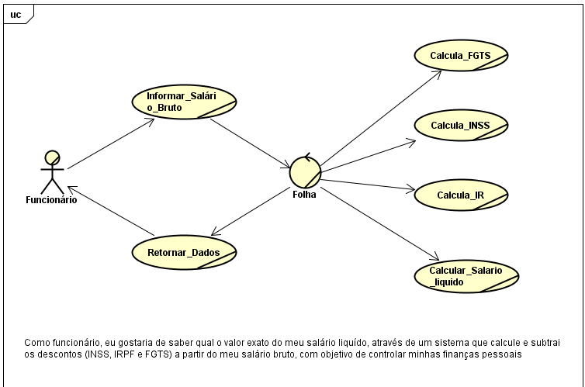

Fonte: Autor

## 2.3 Diagrama de Sequência

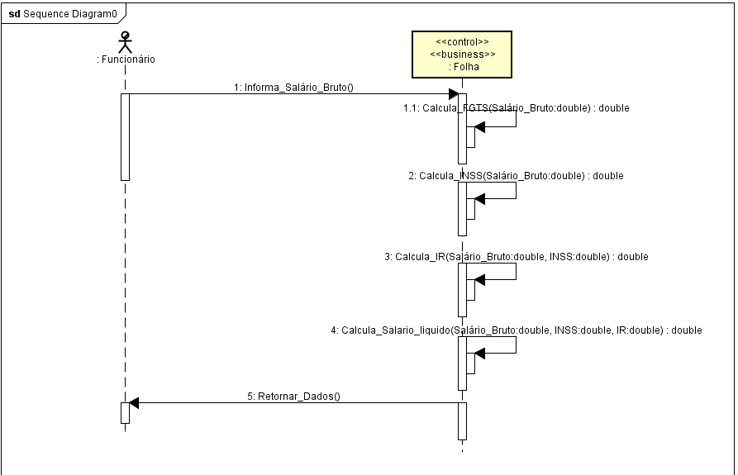

Fonte: Autor

## 2.4 Diagrama de Caso de Uso

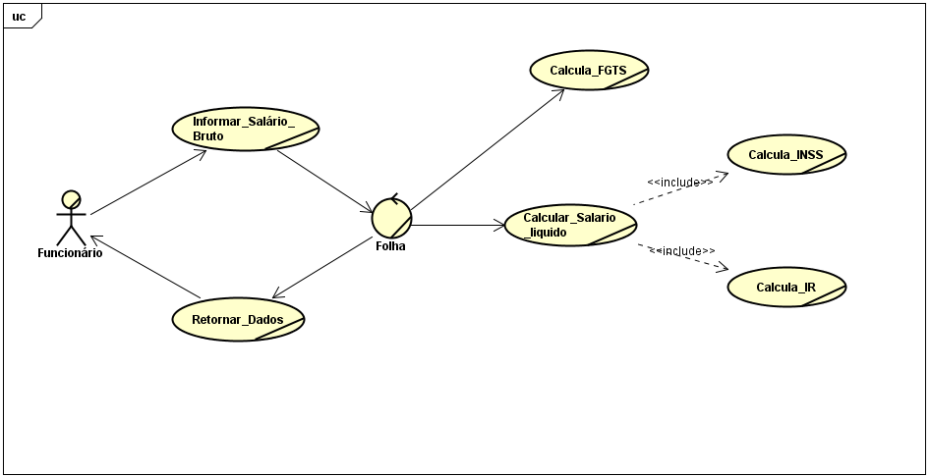

## 2.5 Diagrama de Atividade

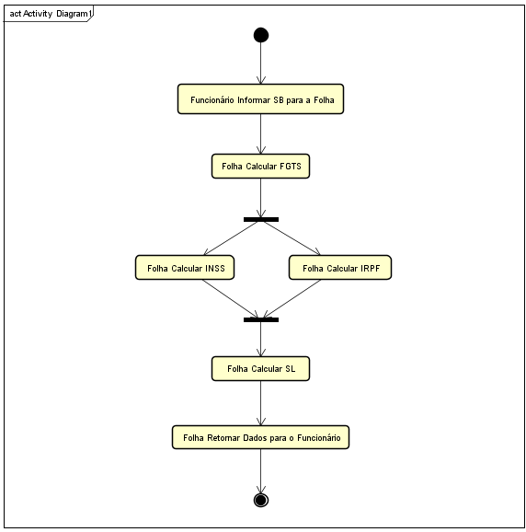

Fonte: Autor

## 2.6 Diagrama de Classe

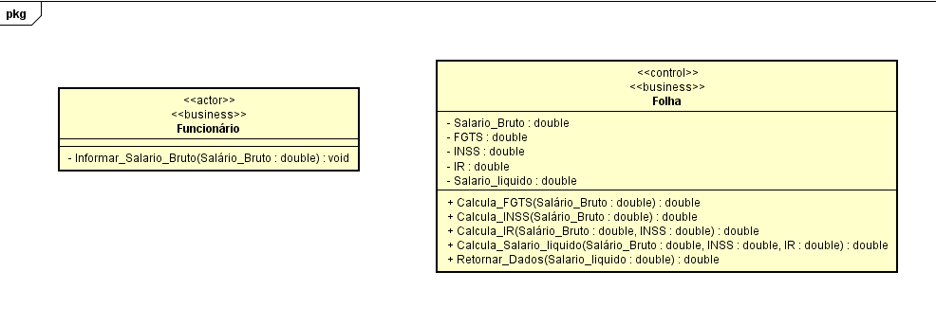

Fonte: Autor

## 2.7 Diagrama de Estado

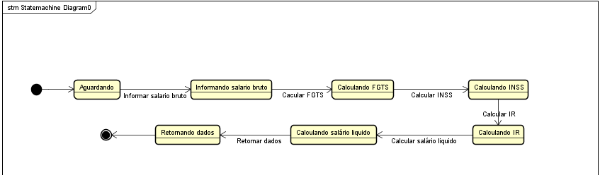

Fonte: Autor

## 2.8 BPMN

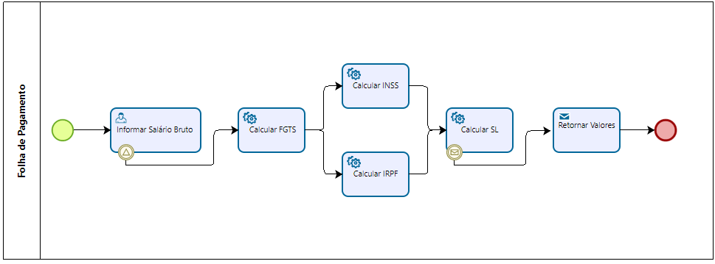

Fonte: Autor

## 2.9 Matriz de Rastreabilidade

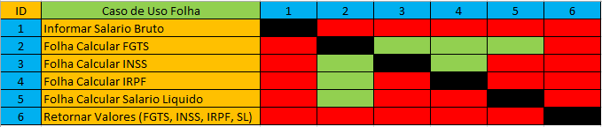



Fonte: Autor

## 2.10 PMCanvas

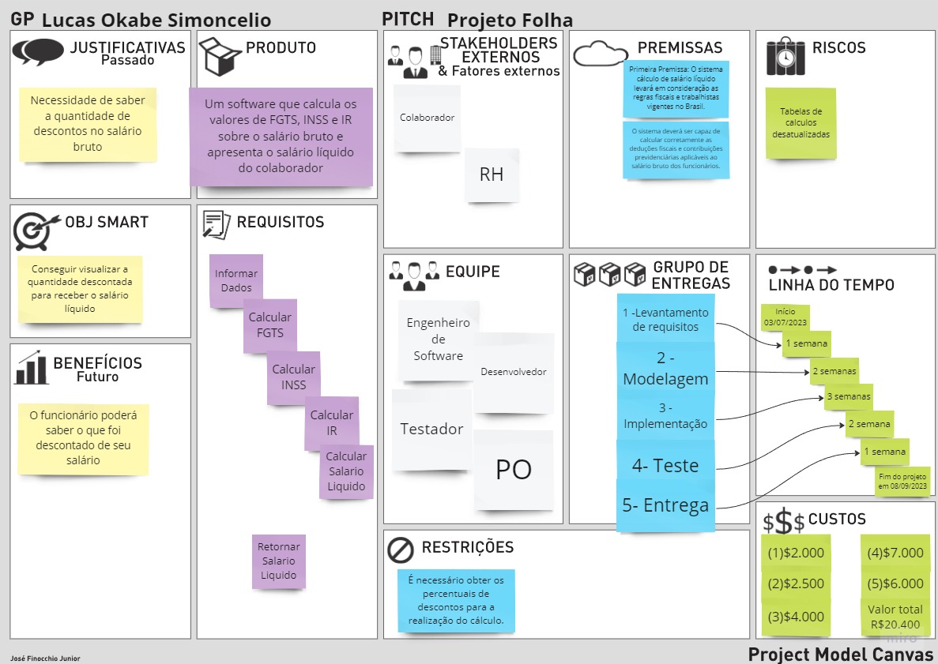Fonte: Autor

## 2.11 Fluxos Alternativos

### 2.11.1 < Primeiro Fluxo Alternativo >

[As alternativas mais complexas são descritas em uma seção separada, mencionada na subseção **Fluxo Básico** da seção **Fluxo de Eventos**. Pense nas subseções **Fluxo Alternativo** como comportamentos alternativos — cada fluxo alternativo representa um comportamento alternativo geralmente devido a exceções que ocorrem no fluxo principal. O tamanho desses fluxos poderá ser tão extenso quanto o necessário para descrever os eventos associados ao comportamento alternativo. Quando um fluxo alternativo termina, os eventos do principal fluxo de eventos são retomados, a menos que seja especificado algo em contrário.]

#### 2.11.1.1 < Um Subfluxo Alternativo >

[Os fluxos alternativos, por sua vez, podem ser divididos em subseções, se isso contribuir para maior clareza.]

### 2.11.2 < Segundo Fluxo Alternativo >

[Pode haver, e muito provavelmente haverá, uma série de fluxos alternativos em um caso de uso. Mantenha cada fluxo alternativo separado para aumentar a clareza. O uso de fluxos alternativos melhora a legibilidade do caso de uso e evita que os casos de uso sejam decompostos em hierarquias de casos de uso. Lembre-se de que os casos de uso são apenas descrições textuais e que sua finalidade principal é documentar o comportamento de um sistema de maneira clara, concisa e compreensível.]

# 3. Requisitos Especiais

[Normalmente, um requisito especial é um requisito não-funcional específico de um caso de uso, mas que não é especificado de maneira fácil ou natural no texto do fluxo de eventos do caso de uso. Entre os exemplos de requisitos especiais estão incluídos requisitos legais e reguladores, padrões de aplicativos e atributos de qualidade do sistema a ser criado, incluindo requisitos de usabilidade, confiabilidade, desempenho ou suportabilidade. Além disso, outros requisitos — como ambientes e sistemas operacionais, requisitos de compatibilidade e restrições de design — deverão ser capturados nesta seção.]

## 3.1 < Primeiro Requisito Especial >

Validar o campo do salário bruto.

Somente receber números com até duas casas decimais.

# 4. Precondições

[Uma precondição de um caso de uso é o estado do sistema que deve estar presente antes de um caso de uso ser realizado.]

## 4.1 < Precondição Um >

Sistema operacional Windows 7 ou posterior

Executar o programa.

# 5. Pós-condições

[Uma pós-condição de um caso de uso é uma lista dos possíveis estados em que o sistema poderá se encontrar imediatamente depois do término de um caso de uso.]

## 5.1 < Pós-condição Um >

Se o usuário quiser calcular um novo salário líquido, informar o salário bruto do novo usuário.

Se não quiser, fechar o programa.

# 6. Pontos de Realização

[Pontos de realização do caso de uso.]

## 6.1 <Nome do Ponto de Realização>

[Definição da localização do ponto de realização no fluxo de eventos.]